ДЕНЬ ЗАЩИТНИКА ОТЕЧЕСТВА
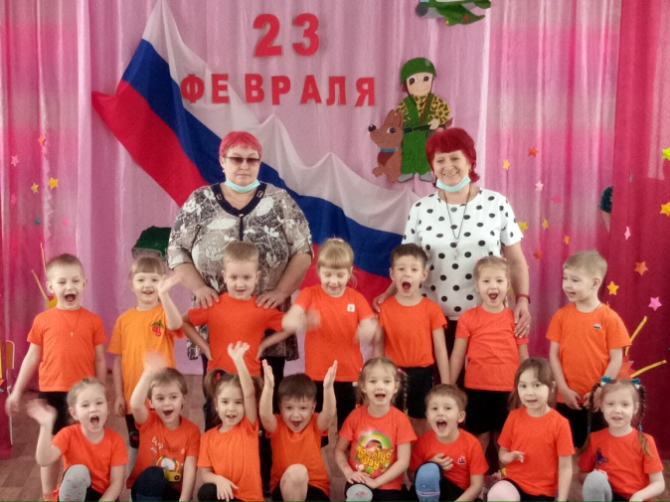 | 23 февраля вся страна отмечает праздник «День Защитника Отечества». К этому событию готовился весь детский сад. Всю неделю дети знакомились с военными профессиями, рассказывали о своих папах и дедушках, читали стихи и рассказы о героических поступках мужчин и мальчиков, вели беседы какие героические поступки можно совершить в наше время, делали подарки своими руками, разучивали песни, танцы для праздника. И вот наступил долгожданный день.
Дети в спортивной форме вошли в красиво украшенный музыкальный зал, для проведения спортивно-музыкального развлечения посвященного «Дню Защитника Отечества». Развлечение началось с перестроения в колоны, где ребята четко выполняли команды инструктора по физкультуре. После перестроения мальчики прочитали стихи о маленьких солдатах и станцевали танец «Ты не бойся мамам я с тобой».
Дети рассказывали, какими должны быть защитники, что должны уметь делать, какими качествами обладать, на себе пробовали испытания: выполняли «Веселую зарядку», играли в игры «Будь внимателен», «Солдатская ложка», «Разбирали боеприпасы», «Доставляли донесение». В промежутках между играми мальчики спели песню «Будем в Армии служить», а девочки подарили мальчикам танец «Хорошее настроение».
Развлечение прошло весело и интересно. Все дети были довольны, что справились с заданиями и похожи на защитников. После развлечения все мальчики получили подарки к 23февраля от родителей.
